**题目二、某大学校园网规划与设计**

**（一）项目需求**

**1、地域需求**

根据我校的实际情况分析，网终设计应满足以下几点需求

1. 由一个主干网和多个子网组成校园局域网( Intranet)，主干1000Mbps，100Mbps到部门，10Mbps到桌面；
2. 主干网接入全球互联信息网外接( Internet)，各子网再接入主干通信；
3. 主干网接入 Internet的方式可是有线综合宽带网，速率可在100Mbps 左右；
4. 主干为千兆线路，其它线路为超五关双纹线。每个楼中都有局域网，终端PC机都能接入主干网，通过楼的交换机接入。网终中心和各楼层都用千兆线路连接；

(5) Internet服务器选用专业服务器产品，均存放在网终中心机房，网管工作站使用专业的工作站来进行管理，校园网面向校内提供FTP、SMTP、DNS、WWW等服务；

(6) 各应用平台的建设均可接入骨干网，构成子网应用平台。

**2、信息点需求**

|  |  |
| --- | --- |
| **部门** | **信息点数** |
| 信息中心 | 100 |
| 行政楼 | 300 |
| 院系楼 | 300 |
| 1号教学楼 | 120 |
| 2号教学楼 | 120 |
| 3号教学楼 | 120 |
| 4号教学楼 | 120 |
| 实验楼 | 300 |
| 图书馆 | 100 |
| 1号男生宿舍楼 | 100 |
| 2号男生宿舍楼 | 100 |
| 3号男生宿舍楼 | 100 |
| 4号女生宿舍楼 | 100 |
| 合计 | 1880 |

**3、功能需求**

(1) 网终主干提供足够高的带宽，至少1000Mbps带宽；

(2) 所有信息点都具有交换能力，均为100Mbps带宽；

(3) 支持VLAN的划分，可以方便地进行站点扩充、移动；

(4) 具有网管功能，方便地进行权限、VLAN等方面的管理；

(5) 有连接Internet、CERNET的需求；

(6) 有建立办公自动化和教学教务管理系统的需求；

**4、安全需求**

(1) 各个部门、单位访问网络的控制,冬个单位之间在未经授权的情沉下，不能相互访问；

(2) 外部网中要建立防火墙，即禁止外部用户未经许可访问部的数据，或考部用户未经许可访问外部数据。

**（二）软硬件环境及开发工具**

（1）仿真软件：Cisco packet tracer；

（2）开发环境：TCP/IP协议、Windows 7及以上；

**（三）要求**

（1）在Cisco Packet Tracer路由模拟器软件上，按照课程设计任务要求，构建完成校园的LAN；

（2）课程设计报告中必须包括的内容：

① 网络配置：综合布线、IP地址规划及子网划分、硬件设计；（截图说明）

|  |  |  |  |  |
| --- | --- | --- | --- | --- |
| **部门名称** | **信息点数** | **IP地址范围** | **子网掩码** | **网关** |
| 信息中心 | 100 | 192.168.10.0-253 | 255.255.255.0 | 192.168.10.254 |
| 行政楼 | 300 | 192.168.20.0-253  192.168.30.0-253 | 255.255.255.0  255.255.255.0 | 192.168.20.254  192.168.30.254 |
| 院系楼 | 300 | 192.168.40.0-253  192.168.50.0-253 | 255.255.255.0  255.255.255.0 | 192.168.40.254  192.168.50.254 |
| 1号教学楼 | 120 | 192.168.60.0-253 | 255.255.255.0 | 192.168.60.254 |
| 2号教学楼 | 120 | 192.168.70.0-253 | 255.255.255.0 | 192.168.70.254 |
| 3号教学楼 | 120 | 192.168.80.0-253 | 255.255.255.0 | 192.168.80.254 |
| 4号教学楼 | 120 | 192.168.90.0-253 | 255.255.255.0 | 192.168.90.254 |
| 实验楼 | 300 | 192.168.100.0-253  192.168.110.0-253 | 255.255.255.0  255.255.255.0 | 192.168.100.254  192.168.110.254 |
| 图书馆 | 100 | 192.168.120.0-253 | 255.255.255.0 | 192.168.120.254 |
| 1号男生宿舍楼 | 100 | 192.168.130.0-253 | 255.255.255.0 | 192.168.130.254 |
| 2号男生宿舍楼 | 100 | 192.168.140.0-253 | 255.255.255.0 | 192.168.140.254 |
| 3号男生宿舍楼 | 100 | 192.168.150.0-253 | 255.255.255.0 | 192.168.0150.254 |
| 4号女生宿舍楼 | 100 | 192.168.160.0-253 | 255.255.255.0 | 192.168.160.254 |

② 网络拓扑：层次模型、拓扑结构、物理设备、物理介质和功能区域划分（截图说明）

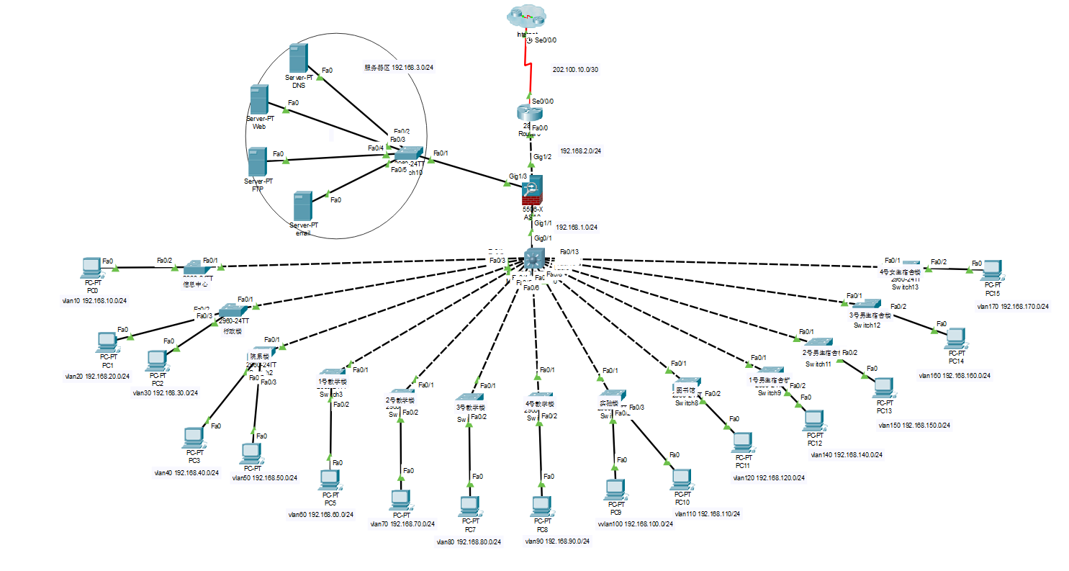

层次模型：一般为三层，即核心层、汇聚层和接入层；

拓扑结构：一般为总线型、星型、环型、网状型；

物理设备：一般包含交换机、路由器、服务器、防火墙、网关等；

物理介质：一般采用双绞线、同轴电缆、光纤；

③ 物理设备选型

|  |  |  |  |  |
| --- | --- | --- | --- | --- |
| **设备名称** | **型号** | **主要技术参数** | **数量** | **价格** |
| PC 机 |  |  | 1040 |  |
| 服务器 | UCS C24 M3 | 产品结构（2U）、CPU类型（Intel 至强E5-2600）CPU型号（Xeon E5-2609）、CPU频率（2.4GHz）、CPU核心（四核） | 4 | 9000/台 |
| 接入交换机 | 2960 | 应用层级（二层）、传输速率（[10/100Mbps](http://detail.zol.com.cn/switches/s7758/)）、产品内存（64MB）、交换方式（存储-转发）、包转发率（6.5Mpps）、MAC地址表（8K） | 13 | 6543/台 |
| 三层交换机 | 3560 | 应用层级（[三层](http://detail.zol.com.cn/series/46/316/param_16129_fd178346.html" \t "http://detail.zol.com.cn/series/46/_blank)）传输速率（[10/100/1000Mbps](http://detail.zol.com.cn/series/46/316/param_16129_ea0e5e4c.html" \t "http://detail.zol.com.cn/series/46/_blank)）、端口数量（24）背板带宽（[160Gbps](http://detail.zol.com.cn/series/46/316/param_16129_ba3e63c8.html" \t "http://detail.zol.com.cn/series/46/_blank)）包转发率([101.2Mpps](http://detail.zol.com.cn/series/46/316/param_16129_02755bfa.html" \t "http://detail.zol.com.cn/series/46/_blank)) | 1 | 7750/台 |
| 路由器 | 2811 | 网络标准（IEEE 802.3x）传输速率（[10/100Mbps](http://detail.zol.com.cn/router/p11527/)）端口结构（[模块化](http://detail.zol.com.cn/router/p11525/)）局域网接口（2） | 1 | 4398 |
| 防火墙 | ASA5506 | 并发连接数（20000/50000），吞吐量（250Mbps），网络端口（8） | 1 | 3900 |

④ 交换机配置信息

|  |  |  |  |  |  |
| --- | --- | --- | --- | --- | --- |
| **交换机名称** | **型号** | **F0/1** | **F0/2** | **.......** | **F0/24** |
| Switch0 | 2960 | Trunk | Access | access | access |
| Switch1 | 2960 | Trunk | access | access | access |
| Switch2 | 2960 | Trunk | access | access | access |
| Switch3 | 2960 | Trunk | access | access | access |
| Switch4 | 2960 | Trunk | access | access | access |
| Switch5 | 2960 | Trunk | access | access | access |
| Switch6 | 2960 | Trunk | access | access | access |
| Switch7 | 2960 | Trunk | access | access | access |
| Switch8 | 2960 | Trunk | access | access | access |
| Switch9 | 2960 | Trunk | access | access | access |
| Switch10 | 2960 | Trunk | access | access | access |
| Switch11 | 2960 | Trunk | access | access | access |
| Switch12 | 2960 | Trunk | access | access | access |
| Switch13 | 2960 | Trunk | access | access | access |

⑤ 路由器配置信息

|  |  |  |  |
| --- | --- | --- | --- |
| **路由器名称** | **型号** | **f0/0** | **S0/0/0** |
| Router0 | 2811 | 192.168.2.1 255.255.255.0 | 202.100.10.2 255.255.255.252 |

⑥ 服务器配置信息

|  |  |  |
| --- | --- | --- |
| **Pool Name** | **ip** | **掩码** |
| DNS 服务器 | 192.168.3.1 | 255.255.255.0 |
| Web 服务器 | 192.168.3.2 | 255.255.255.0 |
| FTP 服务器 | 192.168.3.3 | 255.255.255.0 |
| Email服务器 | 192.168.3.4 | 255.255.255.0 |

⑦ 防火墙等配置信息（可选项）

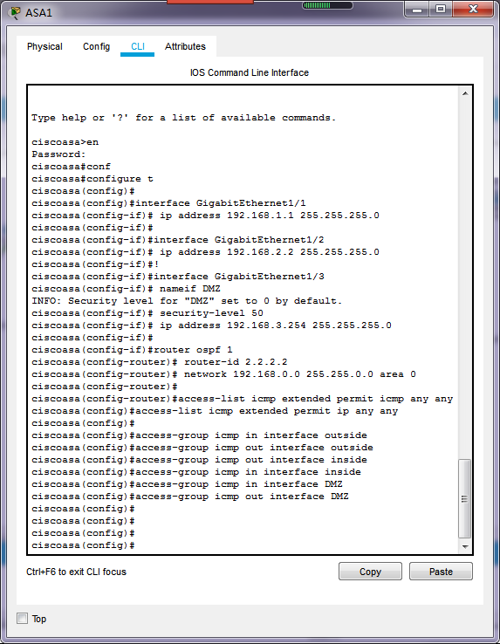

⑧ 系统测试：网络连通性测试（LAN、VLAN）、邮件服务测试、Web服务测试、NAT测试、FTP服务测试；（截图说明）

1、连通性测试

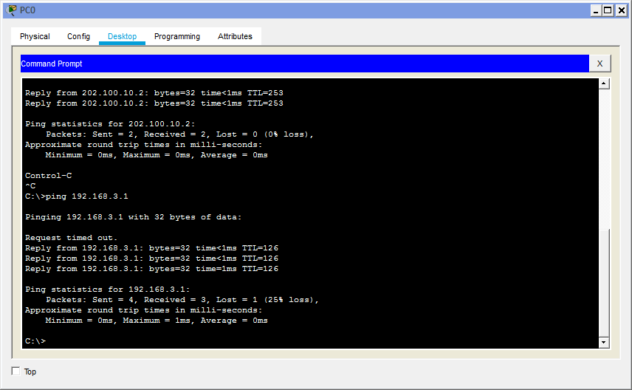

1. 邮件服务器测试

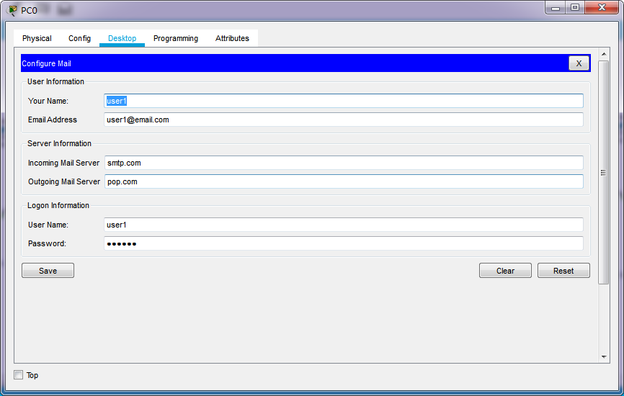

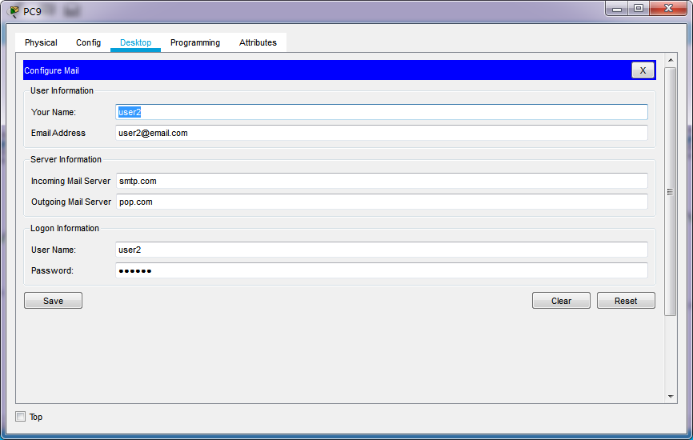

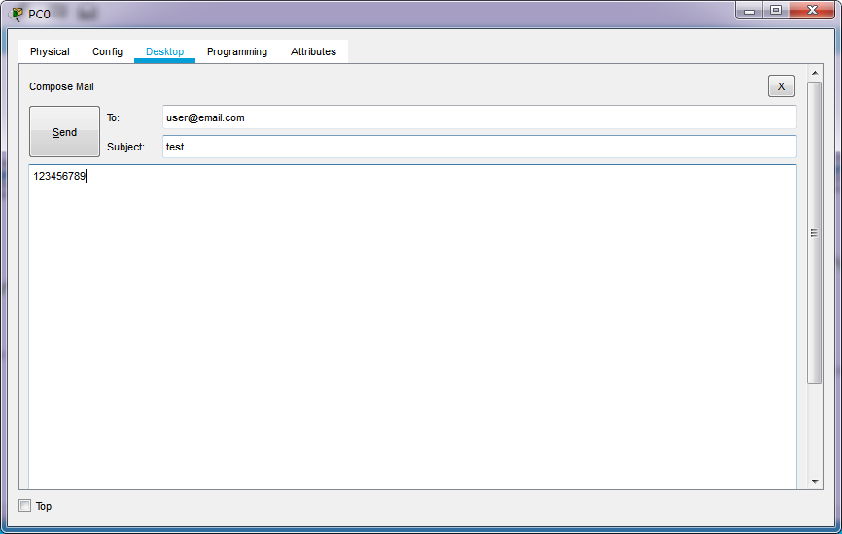

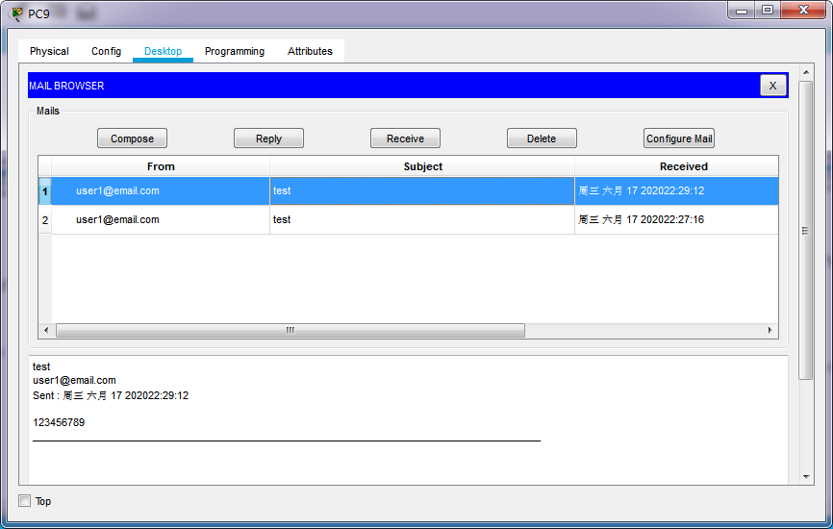

1. web服务器测试

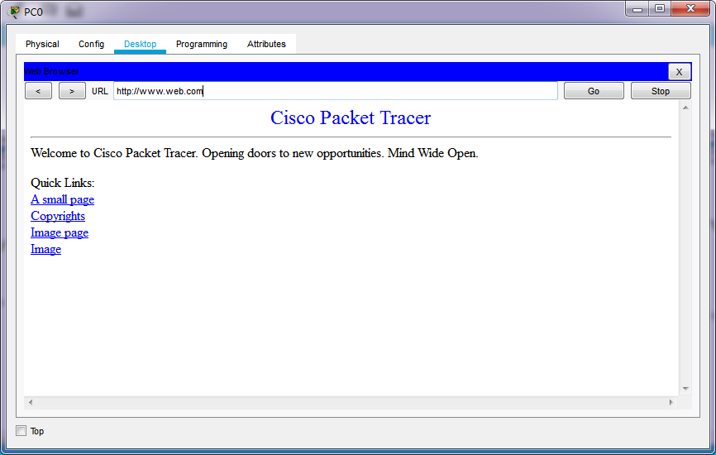

1. NAT测试

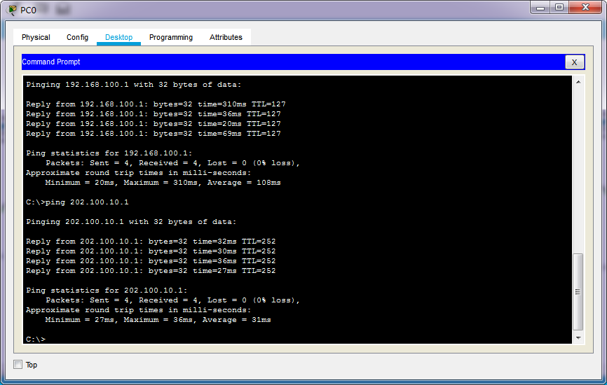

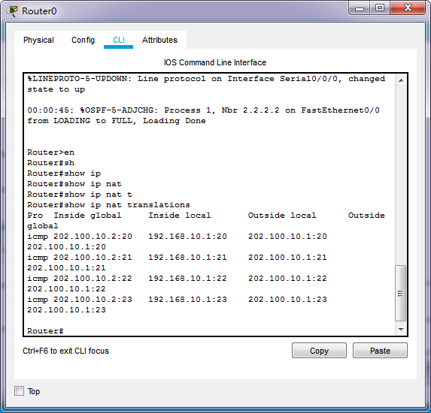

1. FTP测试

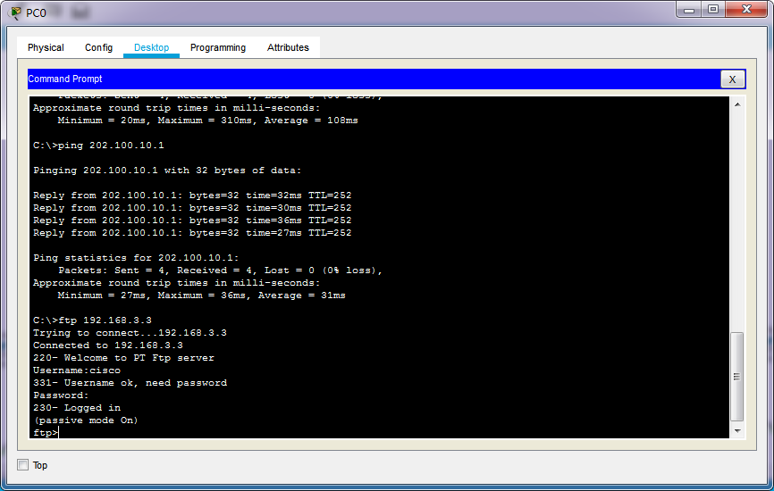

⑨ 设计中的问题及其解决方案。